**Forest竞品分析番茄ToDo**

背景：Forest获得2018Google PlayAwards：Best Social Impact 最佳社交影响力提名

一、体验环境

|  |  |  |
| --- | --- | --- |
| 产品名称 | Forest | 番茄ToDo |
| 体验版本 | 专业版4.10.8 | 9.2.5.5 |
| 体验设备 | MI 8 SE(64G) | |
| 系统版本 | MIUI10.3.2 | |
| 体验人 | 豌射 | |
| 体验时间 | 2019.10 | |

二、策略分析

|  |  |  |
| --- | --- | --- |
| 产品名称 | Forest | 番茄ToDo |
| 产品定位 | 帮助用户放下手机、专心于当前事务的个人效率型App | 将ToDoList和番茄工作法结合的时间管理型App |
| 目标用户及需求 | 需要专注工作，有抵制手机诱惑的需要的用户 | 需要专注工作，有时间管理和任务安排、习惯养成需要的用户 |
| 盈利模式 | 专业版：12￥永久购买，解锁更多功能例如：去除广告，云端备份，社交功能，种植真树，白名单，详细统计数据，自定义标签等；内购金币：（一定时间内三倍植树金币奖励） | 季度卡：9.9￥一个季度（三个月），解锁更多功能例如：去去除广告，解锁所有无损白噪音，解锁高清海报，无限次目标设定等。 |
| 社会影响 | 支持金币种植真树 | 无 |

分析：可以看得出两款App针对的用户还是略有不同的，Forest针对的主要是手机使用依赖症人群，而番茄ToDo主要针对的是有时间管理需求的人群，这一不同在接下来第二部分的功能分析也会有所体现。另外值得注意的是，Forest种植真树这一社会影响，某种程度上也满足了用户精神层面的需求。

三、功能分析

|  |  |  |
| --- | --- | --- |
| 产品名称 | Forest | 番茄ToDo |
| 登录使用模式 | 支持游客登录、邮箱登录 | 支持游客登录、邮箱登录、微信登录 |
| 计时任务功能 | 支持10-180分钟，每5分钟一档 | 支持1-180分钟，每1分钟一档 |
| 计时页面 | 显示树木成长图案和格言，显示倒计时，允许播放白噪音，允许设置标签和备注，允许放弃计时 | 显示软件壁纸和格言，显示倒计时，允许播放白噪音，允许设置屏幕常亮，允许放弃计时和提前完成计时 |
| 锁定手机（限制使用其他APP） | 强制锁定 | 开启学霸模式锁定 |
| 白名单 | 允许设置 | 允许设置 |
| 放弃效果 | 树木枯萎 | 在数据统计显示 |
| 数据统计 | 具象化森林及其他图表 | 图表 |
| 待办清单 | 无 | 有 |
| 长期任务设置 | 无 | 有 |
| 多人模式 | 一起种（仅支持设置房间密钥并分享） | 自习室（支持设置房间密钥并分享，支持软件内加入房间） |
| 社交功能 | 好友功能（排行榜、当日森林查看）、分享功能 | 分享功能 |

分析：可以看出Forest计时界面更简洁，同时强制锁定手机，符合目标用户及需求，与之相比，番茄ToDo多了很多任务管理类的功能，不强制锁定手机，其实针对的是用户待办管理的需求，但是，番茄ToDo这样的多种功能结合很可能会让用户觉得功能冗余。另外，在用户体验上，Forest注重“放下手机”，设置了森林和树木枯萎这一效果，番茄ToDo在数据统计中应用图表去展示时间管理成果。

四、数据分析（数据来源：七麦）

·评分统计

Forest

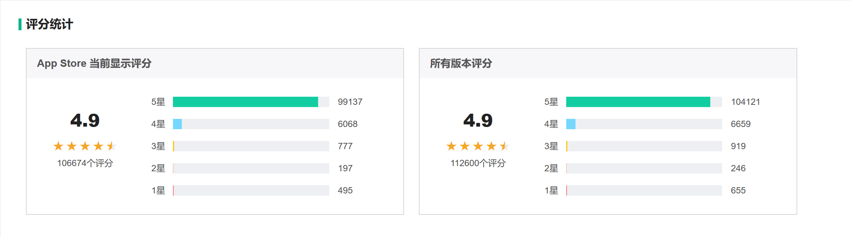

番茄ToDo

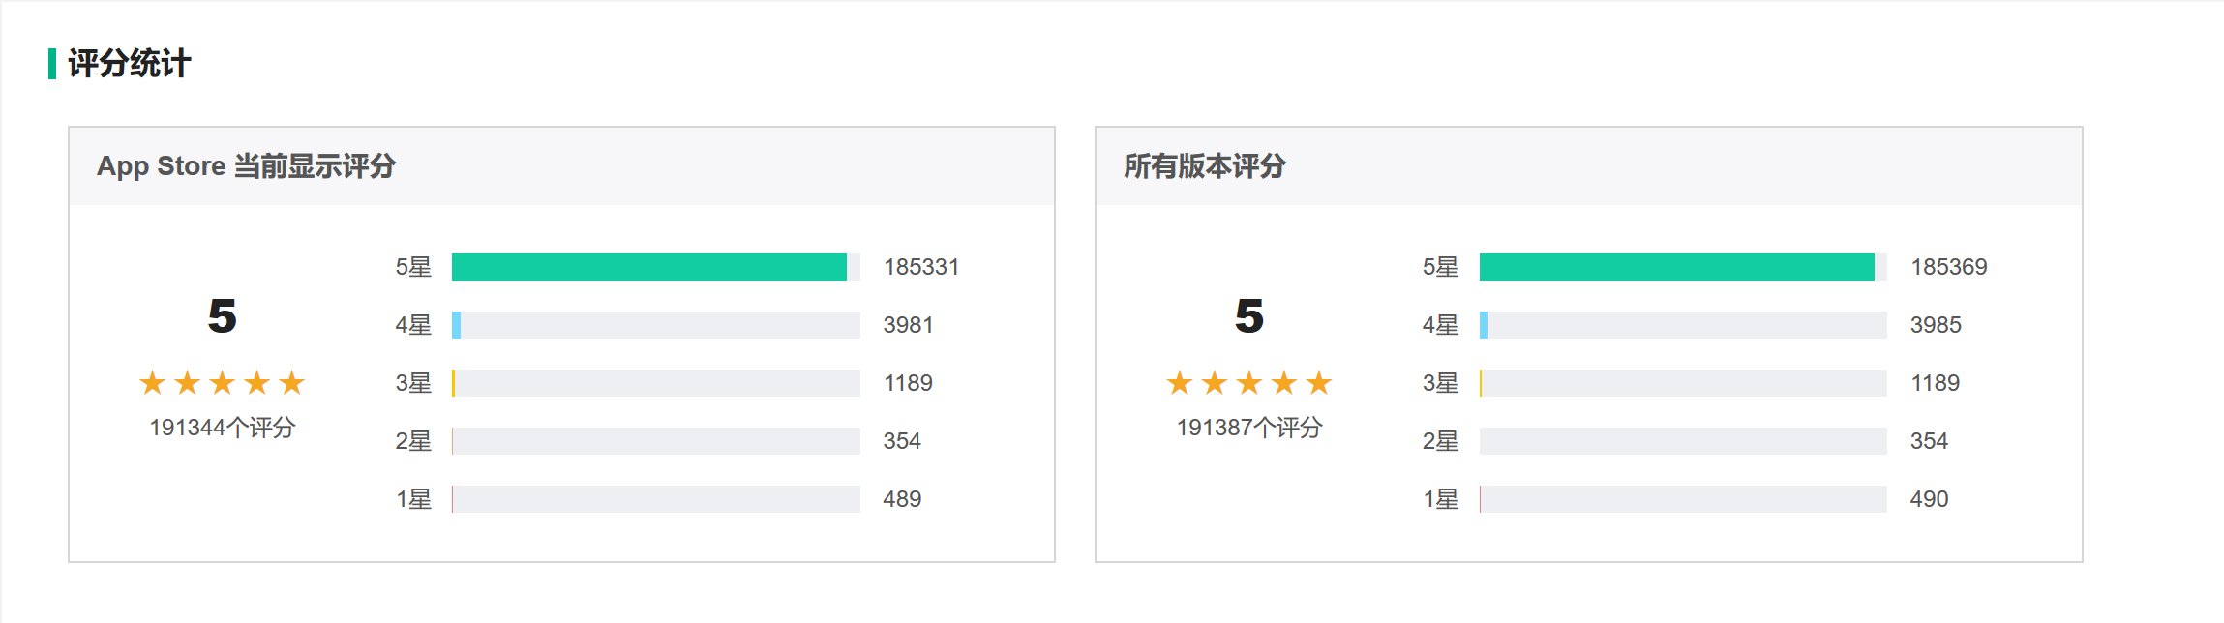

分析：一开始我觉得哇原来番茄ToDo比Forest还厉害，后来想到Forest的专业版和游客差异很大（而且在调研中发现iOS版本Forest没有游客模式），可见在总数和平均分相差不大的结果下，Forest的评分更有含金量。

五、总结

在效率App当中，同Forest的目标用户完全相同的几乎没有（没一个能打的），像番茄ToDo这样具备了Forest一定功能，目标用户人群有一定重合的，因为核心需求的用户体验没有Forest好也暂时对Forest构不成威胁，但是Forest自身仍然面临挑战，专业版一次购买的主要盈利模式要求其不断扩大用户群，而如何在保证现有用户体验的情况下吸引更多新用户是最大的考验。

求是潮 产品运营部门 豌射

2019.10.06